Часть VI ТЕХНИЧЕСКАЯ ЧАСТЬ ЗАКУПОЧНОЙ ДОКУМЕНТАЦИИ.

Техническое задание на поставку аудиовизуального оборудования для сопровождения мероприятий, проводимых при осуществлении акселерации проектов по разработке российских решений в сфере информационных технологий в рамках реализации федерального проекта "Цифровые технологии" национальной программы "Цифровая экономика Российской Федерации"

1. Предмет закупки: поставка аудиовизуального оборудования.
2. Заказчик: Фонд развития интернет-инициатив.
3. Источник финансирования:
Средства субсидии из федерального бюджета в соответствии с Соглашением о предоставлении из федерального бюджета субсидии некоммерческой организации, не являющейся государственным (муниципальным) учреждением № 071-10-2021-005 от 10 февраля 2021г. в целях осуществления акселерации проектов по разработке российских решений в сфере ИТ. Идентификатор Соглашения № 000000D507121P0B0002.
4. Поставка осуществляется по адресу: 101000, г. Москва, ул. Мясницкая, д.13, стр.18. Срок поставки и монтажа определяется по результатам запроса коммерческих предложений, но не должен превышать 40 календарных дней. Досрочная поставка и монтаж допускается с согласия Покупателя.
5. Перечень поставляемого оборудования указан в приложении к настоящему Техническому заданию (Спецификация).
6. Требования к поставляемому оборудованию.
6.1 Общие требования к оборудованию и программному обеспечению:
1) все оборудование сопровождается соответствующими сертификатами, выданными в соответствии с законодательством Российской Федерации;
2) оборудование, все его компоненты, а также используемые материалы новое, не бывшее в эксплуатации;
3) поставляемое оборудование имеет количественные и качественные показатели в соответствии со Спецификацией;
4) поставляемое оборудование соответствует действующим стандартам и нормам по пожарной, санитарной и электрической безопасности;
6) все входные и выходные разъемы, а также уровни сигналов на входе и выходе оборудования, соответствуют стандартам Российской Федерации. В комплект поставляемого оборудования входят все дополнительные кабели, необходимые для его подключения и эксплуатации;
7) поставляемое оборудование должно включать все необходимое программное обеспечение, необходимых для полнофункциональной эксплуатации поставляемого оборудования;
7. Требования к поставке Товара:
1) поставщик обязан обеспечить доставку товара Покупателю, обеспечить сборку товара в соответствии с инструкцией завода изготовителя, обеспечить соблюдение охраны труда, техники безопасности и пожарной безопасности во время монтажных и демонтажных работ;
2) поставщик несет ответственность за техническое состояние любого используемого им оборудования, необходимого для выполнения работ;
3) поставщик обязан обеспечить уборку отходов, образовавшихся в результате сборки товара за свой счет.
8. Требования к выполнению работ по монтажу/демонтажу и пуско-наладке оборудования:
п/п | Наименование услуги | Характеристики
1. | Работы по демонтажу видеостены | 1.Осуществить отключение оборудования видеостен от сети электропитания 220В.  2. Отключить от панелей видеостен и свернуть в бухты все коммутационные кабели, подключенные к панелям видеостен (кабели питания, управления, видеосигнала).  3.Снять ЖК-панели (8 шт.) с настенных кронштейнов, и разместить их в указанном Заказчиком месте.  4.Демонтировать оба настенных кронштейна, разобрать их на составляющие, и сложить их в указанном Заказчиком месте.
2. | Работы по монтажу и пусконаладке видеостены | 1. Проверить кронштейн Заказчика.  2. Навесить поставленные ЖК-панели на кронштейн и осуществить регулировку ЖК-панелей на кронштейне, обеспечив выравнивание плоскости видеостен и равномерность межпанельных швов по всей площади видеостен.  3. Осуществить подключение оборудования видеостен к сети питания 220В, используя существующие электрические розетки.  3. Выполнить коммутацию панелей видеостен с помощью поставленных коммутационных кабелей.  4. Выполнить первичную настройку панелей видеостен обеспечив корректное отображение на видеостенах сигнала, поступающего от источника видеосигнала HDMI (предоставляется Заказчиком).  5. Провести инструктаж сотрудников Заказчика по основным операциям при работе с видеостенами.
3. | Работы по монтажу и пусконаладке светодиод-ного экрана | 1. Монтаж кронштейна, навеска 35 (тридцати пяти) кабинетов на кронштейн.  2. Произвести коммутацию внутри кабинетов.  3. Установить и подключить светодиодные модули в кабинет.  4. Регулировка плоскости экрана.  5.Установка контроллера, коммутация контроллера и светодиодного экрана (питание, управление и видеосигнал).  6. Запуск и первоначальная настройка светодиодного экрана.  7.Инструктаж сотрудников Заказчика по работе со светодиодным экраном.

9. Объем и сроки гарантий качества
9.1. Гарантийный срок на поставляемый Товар должен составлять не менее срока, установленного в Спецификации (Приложение №1 к ТЗ) с момента ввода его в эксплуатацию. Если производителем Товара установлены стандартные гарантийные сроки, превышающие запрашиваемый гарантийный срок на Товар, то гарантийный срок на Товар устанавливается продолжительностью не менее срока, установленного производителем Товара.
9.2. В случае если производитель Товара осуществляет сертификацию специалистов, то Поставщик обязан привлекать сертифицированных производителем Товара специалистов к выполнению работ по гарантийному обслуживанию оборудования.
9.3. В гарантийный период Поставщик обязан обеспечить:
- первоначальную диагностику неисправностей и выезд специалиста к месту обнаружения неисправности в сроки, согласованные с заказчиком;
- гарантированное восстановление работоспособности Товара или его замены в течение 10 (десяти) рабочих дней с момента поступления уведомления Заказчика о выявленных недостатках Товара. В случае необходимости замены Товара Поставщик обязан за свой счет предоставить Заказчику эквивалентный Товар с аналогичными характеристиками или улучшенными техническими характеристиками, а также осуществлять монтаж и наладку Товара в случае, если это предусмотрено технической документацией на Товар, при этом представленный для замены Товар должен полностью обеспечить работоспособность и не изменять функциональные возможности систем Заказчика;
- консультирование по вопросам поддержки поставленных средств вычислительной техники и оборудования в работоспособном состоянии;
9.4 Поставщик гарантирует, что товар соответствует требованиям нормативных и нормативно-технических документов, пожарных и иных норм, установленных для данного вида товара, государственным стандартам, санитарно-эпидемиологическим требованиям (в том числе критериям безопасности и (или) безвредности факторов среды обитания для человека, гигиеническим и иным нормативам), установленным в нормативных правовых актах, несоблюдение которых создает угрозу жизни и здоровью человека. Поставщик гарантирует, что товар не будет иметь дефектов, связанных с конструкцией, материалами или функционированием при штатном использовании в соответствии с техническими требованиями.
9.5 Поставщик гарантирует, что поставляемый товар соответствует своему целевому назначению, техническим, качественным, функциональным, эксплуатационным характеристикам, указанным в договоре, а также соответствует техническим, качественным, функциональным, эксплуатационным характеристикам, указанным в документах, передаваемых вместе с товаром.
Объем предоставления гарантий качества товара распространяется на весь товар, указанный в Спецификации.
9.6 Заказчик вправе привлечь независимых экспертов для определения соответствия качества товара условиям договора. В случае если в экспертном заключении будет установлено несоответствие товара условиям договора, все расходы по оплате услуг независимых экспертов возлагаются на Поставщика.

Приложение к Техническому заданию на поставку Товара, Спецификация

№ п/п | Наименование оборудования | Технические характеристики оборудования/работ | Скрин товара |  | Кол-во | Цена за ед., руб. с учетом НДС | Итоговая  ст-ть,руб.  с учетом НДС | Сроки поставки *от даты заключения договора (в срок поставки входит монтаж оборудования)
Лот №1 Звуковое оборудования

1. | Радиосистема SENNHEISER EW 100 G4-865-S-A1 (или эквивалент) | Полоса пропускания до 42 МГц в стабильном УВЧ-диапазоне. Быстрая одновременная настройка до 12 соединенных между собой систем.  Высота (в упаковке, м) 0.073  Ширина (в упаковке, м) 0.405  Глубина (в упаковке, м) 0.35  Объем (в упаковке, м2) 0.0103  Кол-во передатчиков 1  Капсюль Конденсаторный  Вес (в упаковке, кг) 2 | 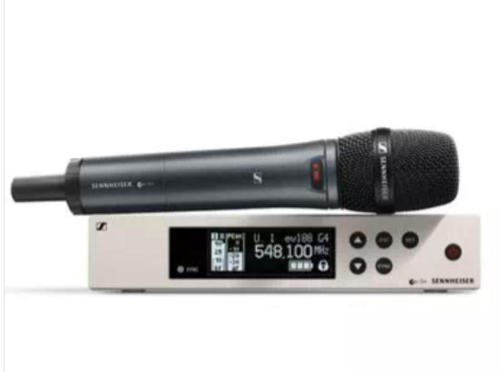 |  | 8
2. | Направленная антенна Sennheiser ADP UHF (470 - 1075 MHZ) (или эквивалент) | Тип: пассивная антенна для радиосистем  Характеристика направленности: направленная  Радиочастотный диапазон: 470 - 1075 МГц  Антенный выход: тип N  Импеданс: 50 Ом  Усиление антенны: 5 дБ  Угол апертуры: ок. 100° (–3 дБ)  Коэффициент прямого/обратного излучения: >14 дБ  Физические характеристики:  Диапазон рабочих температур: от -10°C до +55°C  Температура хранения: от -20°C до +85°C  Относительная влажность: 95% макс.  Соединение со стойкой: резьба 3/8'', 5/8''  Габаритные размеры: 319 x 310 мм  Вес: 1100 г | 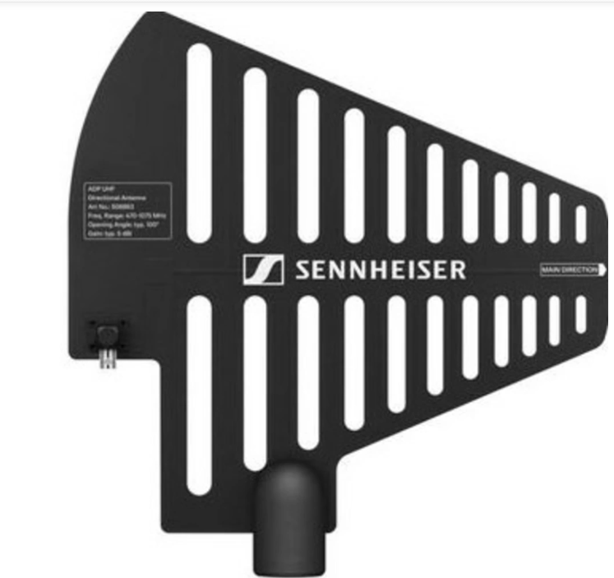 |  | 2
3. | Активный антенный сплиттер Sennheiser EW-D ASA (Q-R-S) (или эквивалент) | Тип антенный сплиттер  РЧ-диапазон 470 – 694 МГц (Q-R-S)  Потери от отражения 10 дБ  Сопротивление 50 Ом  Входы 4 x BNC antenna A1 – A4 in, 4 x BNC antenna B1 – B4 in, 2 x BNC antenna RF in A/B  Выход 1 x BNC antenna RF out A  Питание адаптер питания 12 V DC  Потребляемый ток 210 мА  Корпус полурэковый, 1U  Диапазон температур -10 – +55 градусов  Аксессуары в комплекте адаптер питания NT 12-35 CS (12 V DC, 5 А), 8 кабелей BNC  Габариты 212 x 168 x 43 мм  Вес прибл. 1100 г | 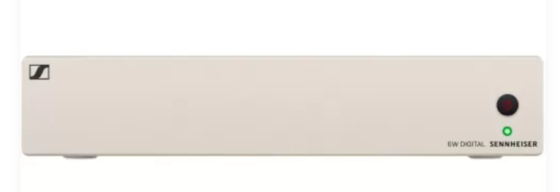 |  | 2
Лот №2 Видеооборудование и коммутация

1. | Профессиона-льная ЖК-панель для видеостены zFlex 55” V55-500-09K (или эквивалент) | ЖК-панель должна быть специально предназначена для работы в составе видеостен в режиме 24/7 и иметь следующие характеристики:  Тип панели: Профессиональная жидкокристаллическая панель для видеостен  Тип подсветки панели: прямая светодиодная (Direct LED)  Технология изготовления матрицы: IPS  Диагональ панели: не менее 54,6”  Соотношение сторон дисплея: 16:9  Межпанельный шов (суммарная ширина прилегающих рамок панелей): не более 0,88мм  Материал корпуса панели: Металл  Цвет корпуса: Чёрный  Ручки для переноски панели на корпусе: Наличие  Разрешение панели: не менее 1920×1080px (Full HD 1080p)  Яркость панели: не менее 500 cd/m2  Статическая контрастность: не менее 1400:1  Динамическая контрастность: не менее 500 000:1  Работа в ландшафтном и портретном режиме: да  Вертикальный угол обзора: не менее 178°  Горизонтальный угол обзора: не менее 178°  Шаг пикселей (по горизонтали и вертикали): не более 0,73 мм  Количество цветов дисплея: не менее 1 073 млн.  Время отклика пикселя: не более 8 мс  Функция сохранения экрана (защиты панели от «прожига» статическим изображением): наличие  Видеовходы панели:  DisplayPort: не менее 1шт.  DVI-D: не менее 1шт.  HDMI: не менее 1шт.  VGA (D-Sub): не менее 1шт.  Максимальное разрешение входов:  DisplayPort: не менее 3840х2160 px,  DVI-D: не менее 1920х1080 px,  HDMI: не менее 3840х2160 px  Видеовыходы панели:  DisplayPort: не менее 1шт.  Максимальное разрешение выходов:  DisplayPort: не менее 3840х2160 px  Встроенный контроллер видеостены: наличие  Итоговое разрешение изображения при построении видеостены с помощью встроенного контроллера: не менее 3840x2160 px  Возможность построения видеостены с помощью контроллера, встроенного в панель, с использованием входного видеосигнала с любого из видеовходов панели (как минимум: DVI, HDMI, DisplayPort, VGA): наличие  Функция компенсации рамок панелей: наличие  Входной интерфейс управления панели:  RS-232 (разъем RJ45): не менее 1шт.  Выходной интерфейс управления панели:  RS-232 (разъем RJ45): не менее 1шт.  Возможность передачи сигналов управления RS-232 между панелями по кабелю DisplayPort (через последовательное соединение Daisy Chain): наличие  Возможность полнофункционального управления панелями по Bluetooth со смартфона: наличие  Специальное мобильное приложение для смартфонов под ОС, Android (или эквивалент) для полнофункционального управления панелями: наличие  Интегрированный Bluetooth минимум в одной панели на видеостену: наличие  Возможность полнофункционального управления панелями по Bluetooth со смарт-часов: наличие  Специальное приложение для смарт-часов, обеспечивающее полнофункциональное управление панелями: наличие  Возможность бесплатной загрузки мобильного приложения из магазина приложений Google.Play (или аналог): наличие  Автоматическая установка обновлений мобильного приложения на смартфоне пользователя: наличие  Интерфейс мобильного приложения на Русском языке: наличие  Возможность одновременного управления видеостеной с нескольких смартфонов: наличие  Автоматическая синхронизация настроек видеостены между всеми управляющими смартфонами: наличие  Управление по Bluetooth должно поддерживать как минимум следующие функции:  Включение панелей: наличие  Выключение панелей: наличие  Переключение входных сигналов: наличие  Настройка яркости: наличие  Настройка контрастности: наличие  Управление меню панели: наличие  Возможность управления всеми панелями в видеостене одновременно: наличие  Возможность управления каждой панелью в отдельности: наличие  Возможность управлять несколькими видеостенами, быстро переключаясь между ними: наличие  Возможность задавать/изменять уникальный идентификатор (ID) любой панели в полностью скоммутированной видеостене, без необходимости изменения коммутации панелей: наличие  Возможность настраивать параметры работы панелей в видеостене (размерность видеостены, использование встроенной функции масштабирования изображения, использование проходного выхода): наличие  Регулировка компенсации рамок панелей: наличие  Возможность интеграции панелей с внешними контроллерами видеостен, для обеспечения включения/выключения видеостены одновременно с включением/выключением контроллера: наличие  Возможность включения/выключения видеостены горячими клавишами с внешнего контроллера видеостены: наличие  Комплектация панели:  Пульт дистанционного управления: не менее 1шт. на видеостену ,  Батарейки для пульта ДУ: не менее 1шт. на видеостену,  Инфракрасный датчик: не менее 1шт. на видеостену,  Кабель питания: не менее 1шт.,  Кабель DisplayPort: не менее 1шт.  Патч-корд RJ45 не менее 2м: не менее 1шт.,  Салфетка из микрофибры для протирки видеостены: не менее 1шт. на видеостену,  Диск с программным обеспечением для управления панелями с ПК.  Нижняя граница допустимого напряжения питания панели: менее 120 В  Верхняя граница допустимого напряжения питания панели: более 230 В  Допустимая частота питания панели: 50/60 Гц  Максимальная потребляемая мощность: не более 200Вт  Потребляемая мощность в режиме ожидания: не более 0,5Вт  Нижняя граница допустимой температуры эксплуатации: не более 0°C  Верхняя граница допустимой температуры эксплуатации: не менее 50°C  Нижняя граница допустимой влажности воздуха при эксплуатации: менее 20%  Верхняя граница допустимой влажности воздуха при эксплуатации: более 90%  Ширина панели: не менее 1210мм  Высота панели: не менее 680мм  Глубина панели: не более 118,9мм  Крепление для кронштейна VESA 600x400: наличие  Вес панели без упаковки: не более 27кг  Жизненный цикл панели: не менее 50 000 часов  Гарантия производителя: не менее 3 лет | 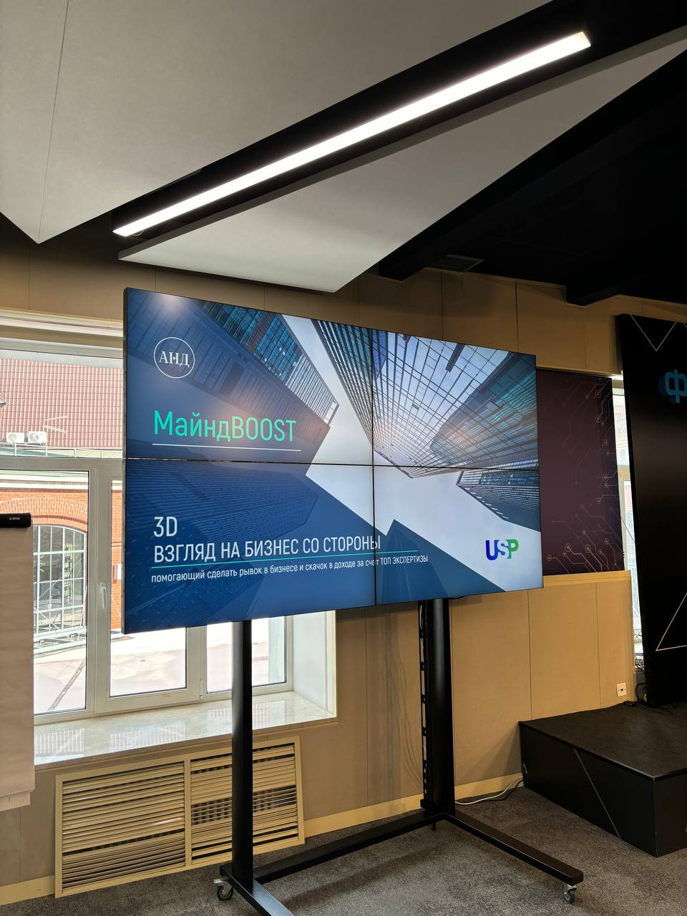 |  | 8
2. | Светодиодный экран на базе кабинетов zFlex LF64x48-600-15S (или эквивалент) | Светодиодный экран должен быть специально предназначен для работы в режиме 24/7 и иметь следующие характеристики:  характеристики:  Тип экрана: светодиодный  Тип применения экрана: в помещении  Диагональ экрана: не менее 200.1" (2780мм)  Шир.выс.глуб не менее 2422х1364х119 мм.  Соотношение сторон экрана: 16:9  Разрешение экрана: не менее 2912×1560 px  Количество светодиодных кабинетов в составе экрана: не менее 35 шт.  Количество светодиодных модулей в составе кабинета: не менее 6 шт.  Яркость: не менее 600 cd/m2  Шаг пикселей: не более 1,53 мм  Плотность пикселей: не менее 422 500 px/m2  Конфигурация пикселей: 1R1G1B  Тип светодиода: SMD 1212  Размеры светодиода: 1,0 мм х 1,0 мм  Ширина кабинета светодиодного экрана: не менее 640 мм  Высота кабинета светодиодного экрана: не менее 480 мм  Глубина кабинета светодиодного экрана: не более 84,5 мм  Коэффициент однородности яркости: не менее 0.95  Вертикальный угол обзора: не менее 160°  Горизонтальный угол обзора: не менее 160°  Глубина цвета: 14-16 бит (RGB)  Количество цветов экрана: не менее 4 398 млрд.  Частота обновления: не менее 3840 Гц  Поддерживаемые режимы управления:  Управление с ПК: наличие  Синхронизация видео: наличие  Отображение в реальном времени: наличие  Регулировка яркости:  ручная настройка: наличие  автоматическая настройка: наличие  Макс. потребляемая мощность светодиодного кабинета: не более 178 Вт  Среднее энергопотребление светодиодного кабинета (1/3 Макс.): не более 59 Вт  Обслуживание светодиодных кабинетов: фронтальное  Максимальная потребляемая мощность светодиодного экрана: не более 6300 Вт  Нижняя граница допустимой влажности воздуха при эксплуатации: менее 20%  Верхняя граница допустимой влажности воздуха при эксплуатации: более 90%  Ширина экрана: не менее 4480 мм  Высота экрана: не менее 2400 мм  Глубина экрана (без учёта крепления): не более 45 мм  Жизненный цикл экрана: не менее 100 000 часов  Среднее время безотказной работы экрана: не менее 10 000 часов  Комплектация: кабель питания – не менее 1 шт., сетевой кабель – не менее 1 шт.  Гарантия производителя: не менее 1 года | 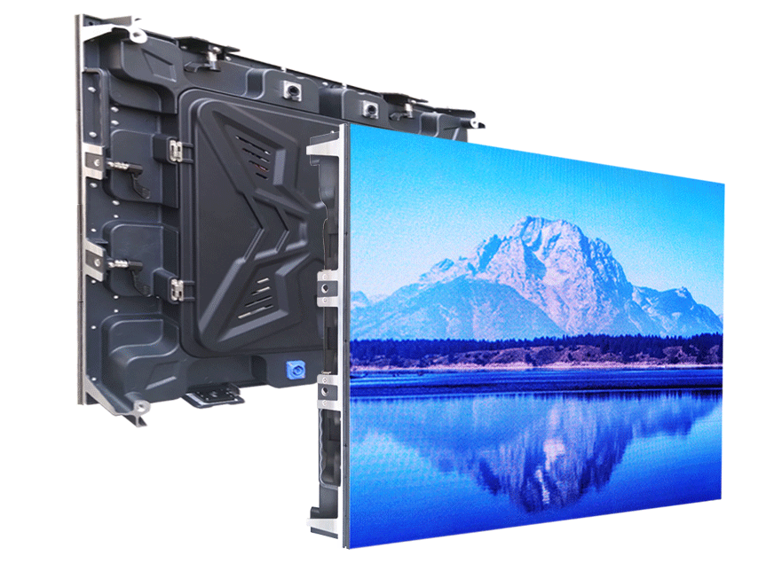 |  | 1
3. | Кабинет светодиодный zFlex LF64x48-600-15S (или эквивалент) (ЗИП) | Комплект запасных единиц оборудования, необходимый для оперативной замены вышедшего из строя, включая (но не ограничиваясь) следующие позиции: Яркость: не менее 600 cd/m2  Шаг пикселей: не более 1,53 мм  Плотность пикселей: не менее 422 500 px/m2  Конфигурация пикселей: 1R1G1B  Тип светодиода: SMD 1212  Размеры светодиода: 1,0 мм х 1,0 мм  Ширина кабинета светодиодного экрана: не менее 640 мм  Высота кабинета светодиодного экрана: не менее 480 мм  Глубина кабинета светодиодного экрана: не более 84,5 мм  Коэффициент однородности яркости: не менее 0.95  Вертикальный угол обзора: не менее 160°  Горизонтальный угол обзора: не менее 160°  Глубина цвета: 14-16 бит (RGB)  Количество цветов экрана: не менее 4 398 млрд.  Частота обновления: не менее 3840 Гц  Поддерживаемые режимы управления:  Управление с ПК: наличие  Синхронизация видео: наличие  Отображение в реальном времени: наличие  Регулировка яркости:  ручная настройка: наличие  автоматическая настройка: наличие  Макс. потребляемая мощность светодиодного кабинета: не более 178 Вт  Среднее энергопотребление светодиодного кабинета (1/3 Макс.): не более 59 Вт  Обслуживание светодиодных кабинетов: фронтальное  Максимальная потребляемая мощность светодиодного экрана: не более 6300 Вт | 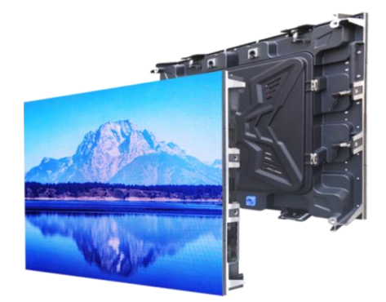 |  | 2
4. | Кронштейн распорный для светодиодного экрана | Тип кронштейна: Распорный (пол-потолок)  Материал: металл  Совместимые кабинеты: 640х480  Количество устанавливаемых кабинетов по горизонтали не менее 7 шт.  Количество устанавливаемых кабинетов по вертикали не менее 5 шт.  Высота от пола до нижнего края экрана: __см.  Возможность выравнивания (регулировки) кабинетов на кронштейне для обеспечения ровной поверхности экрана: наличие | 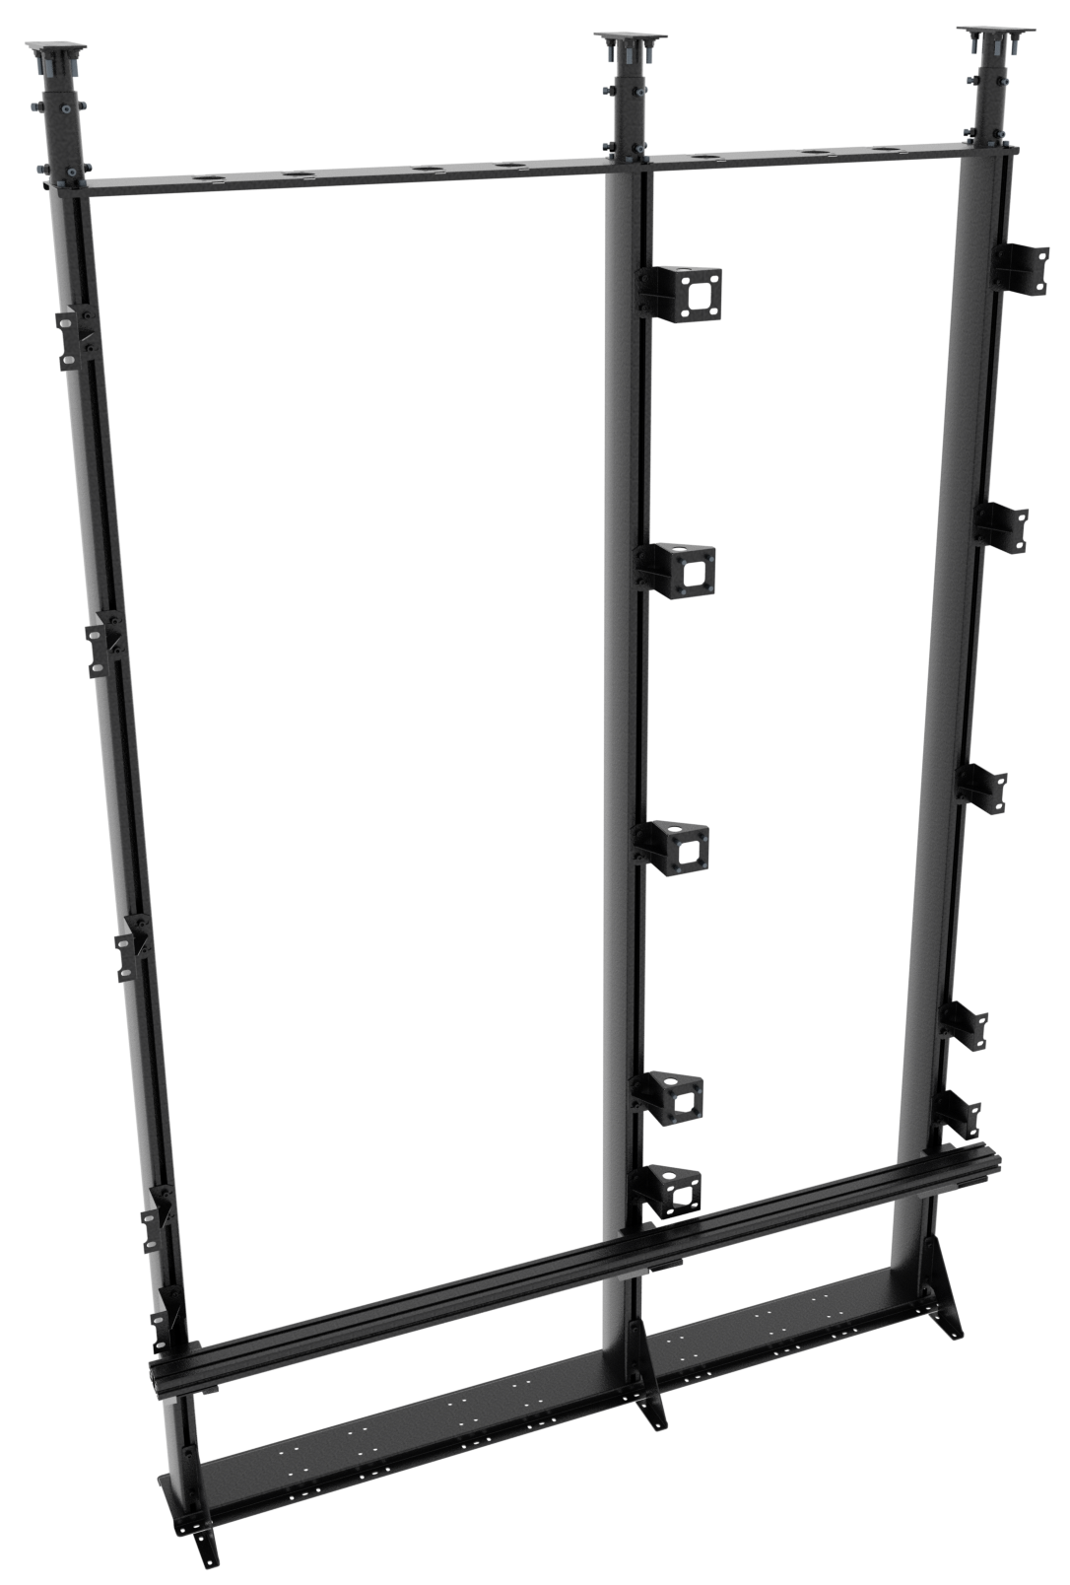 |  | 1
5. | Контроллер светодиодного экрана Novastar MCTRL600 1U (или эквивалент) | Контроллер светодиодного экрана предназначен для управления, обработки и вывода изображений на светодиодный экран с использованием полного разрешения каждого светодиодного кабинета.  Требования к техническим характеристикам контроллера светодиодного экрана:  Корпус: 2U  Максимальное выводимое разрешение: не менее 4096х1260 px  Частота обновления: не менее 60 Гц  Поддержка произвольной частоты обновления: наличие  Нижняя граница диапазона произвольной частоты обновления: не более 23.98  Верхняя граница диапазона произвольной частоты обновления: не менее 120Гц  Цветовая субдискретизация: RGB 4:4:4, YCbCr 4:4:4/4:2:2/4:2:0  Глубина цвета 8 бит/10 бит/12 бит: наличие  Поддержка технологии DeepColor: наличие  Время отклика: не более 1 мс  Одновременная работа с несколькими экранами: наличие  Поддержка работы с системами калибровки: наличие  Поддержка 3D: наличие  Технология HDR: HDR10, HLG.  Видеовходы:  DisplayPort: не менее 1 шт.  DVI-D: не менее 2 шт.  HDMI: не менее 1 шт.  Максимальное разрешение входов:  DisplayPort: не менее 4096х2160 px,  DVI-D: не менее 3840х1080 px,  HDMI: не менее 4096х2160 px  Видеовыходы:  Ethernet: не менее 16 шт.  Optical 10G: не менее 4 шт.  Разъем USB: не менее 1 шт.  Разъем подключения к ПК: USB Type-B, Ethernet.  Каскадирование: не более 10 устройств  Встроенный LCD экран: наличие  Кнопки навигации: не менее 2 шт.  Нижняя граница допустимого напряжения питания: не более 100 В  Верхняя граница допустимого напряжения питания: не менее 240 В  Энергопотребление: не более 30 Вт  Нижняя граница допустимой температуры эксплуатации: не более -20°C  Верхняя граница допустимой температуры эксплуатации: не менее 60°C  Нижняя граница допустимой влажности воздуха при эксплуатации: не более 10%  Верхняя граница допустимой влажности воздуха при эксплуатации: не менее 90%  Нижняя граница допустимой температуры хранения: не более -20°C  Верхняя граница допустимой температуры хранения: не менее 70°C  Возможность установки в стойку 19”: наличие  Вес: не более 4.6 кг  Комплектация: кабель питания, сетевой кабель, USB-кабель, HDMI-кабель, DP-кабель. | 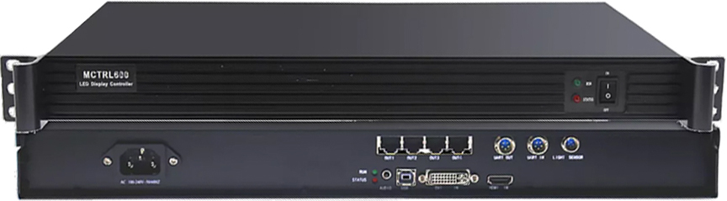 |  | 1
6. | Комплект кабелей для светодиодного экрана | Комплект кабелей, необходимых для коммутации и совместного функционирования поставляемого оборудования светодиодного экрана, включая (но не ограничиваясь) следующие позиции:  Сетевые кабели для всего оборудования входящего в комплект: наличие  Кабели питания для всего оборудования входящего в комплект: наличие | 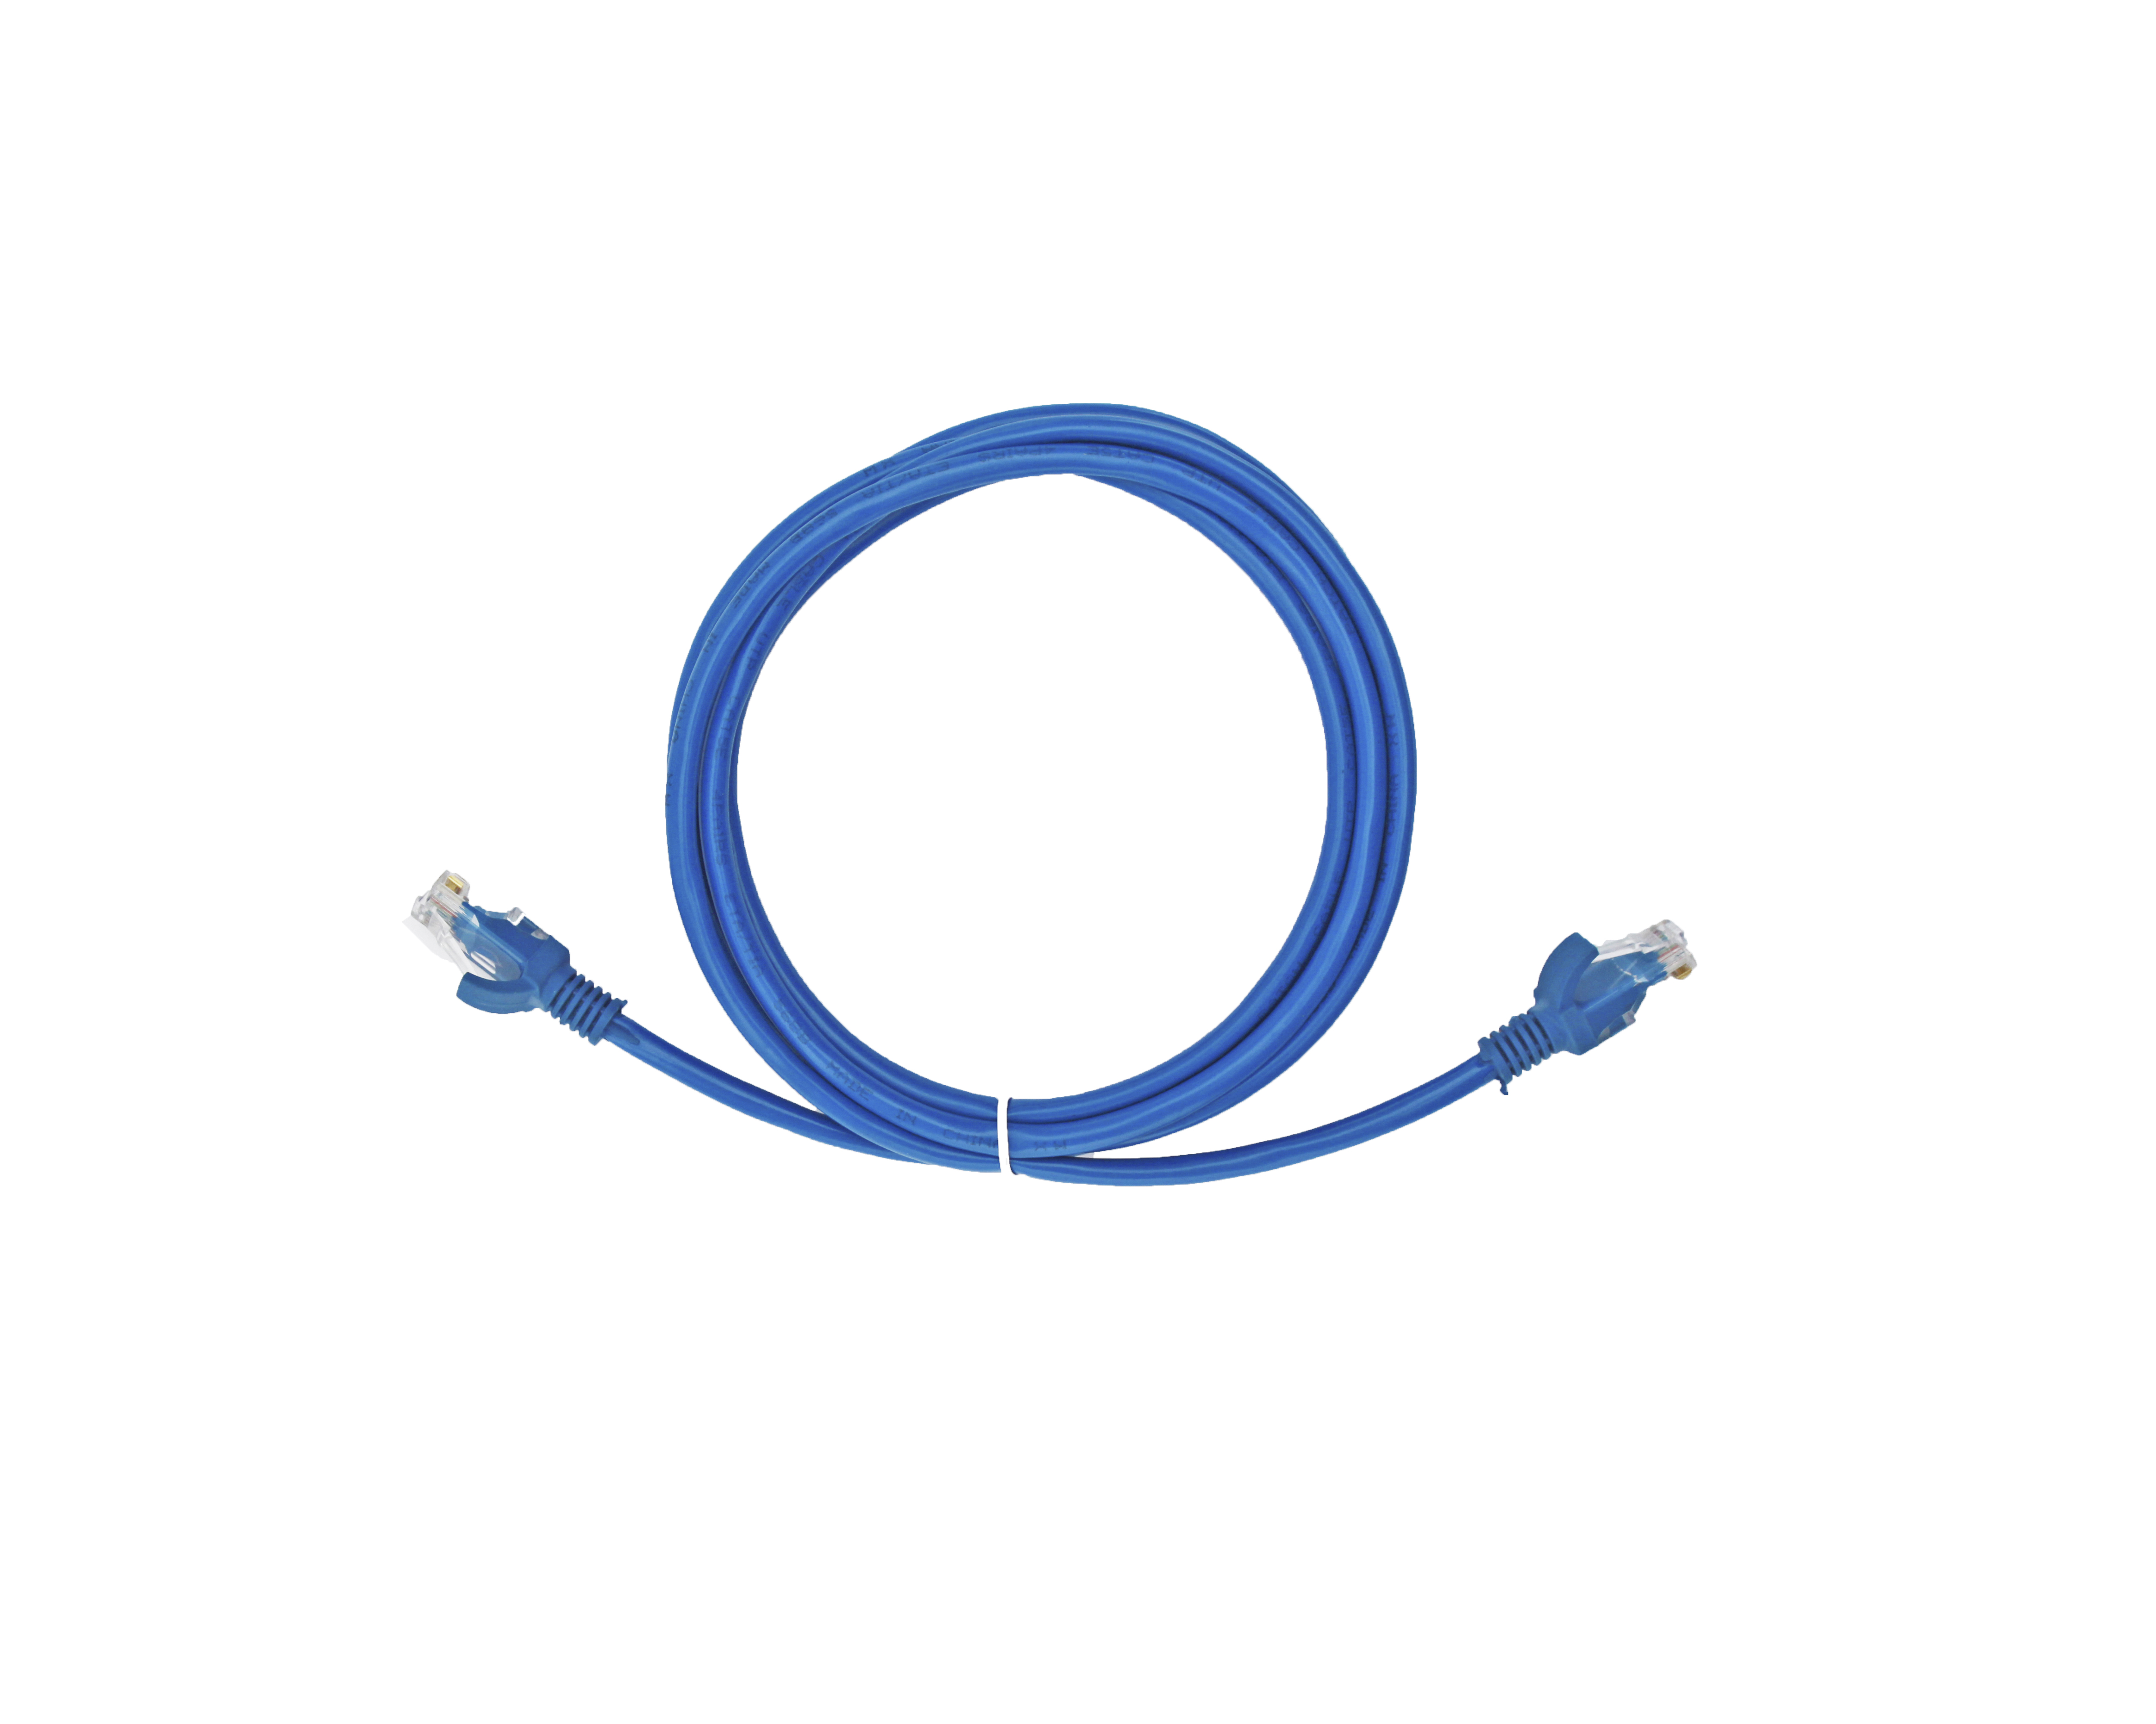 | 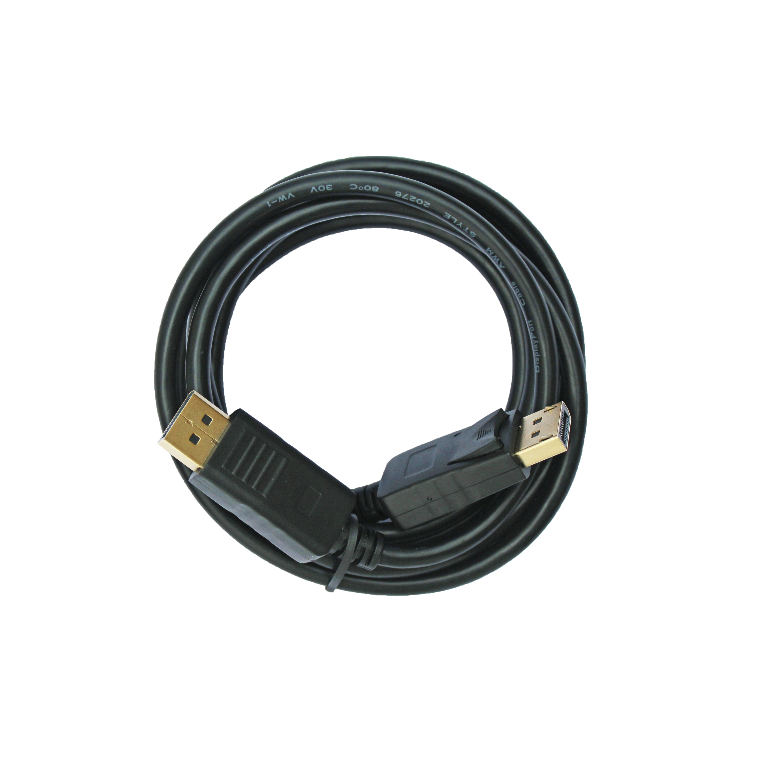 | 1
 |  |  | 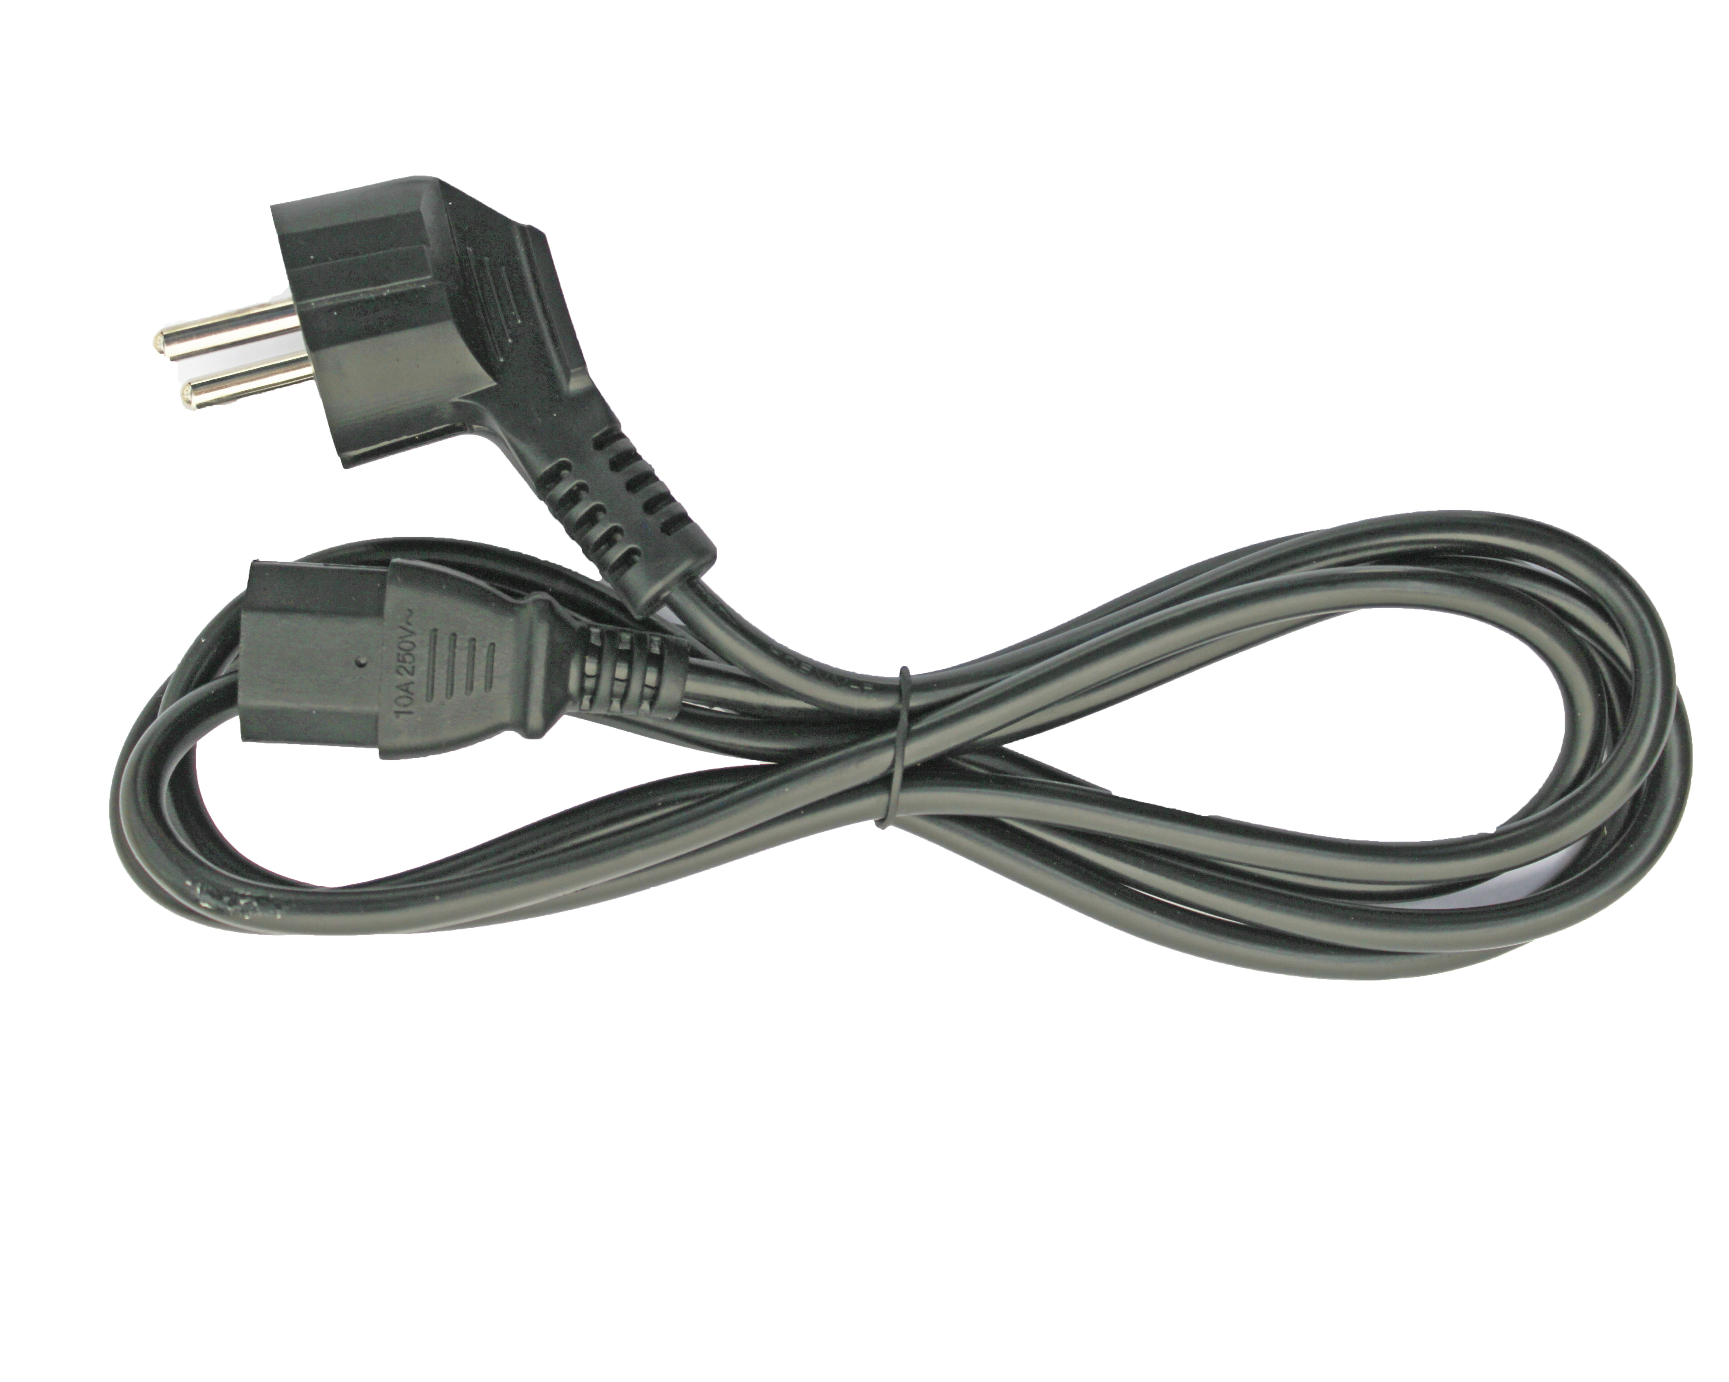 | 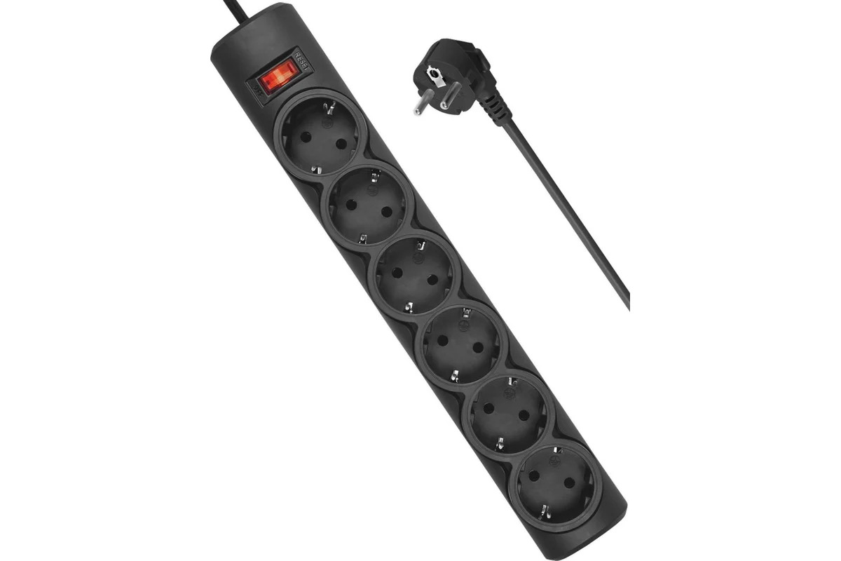
7. | Комплект кабелей для видеостены | Комплект кабелей, необходимых для коммутации и совместного функционирования поставляемого оборудования видеостены 2х2, включая (но не ограничиваясь) следующие позиции:  Кабель HDMI: 1 шт.  Длина: не менее 5м  Максимальное разрешение передаваемого видеосигнала: не менее 1920х1080 пикселей  Частота видеосигнала при максимальном разрешении: не менее 30 Гц  Электрический сетевой фильтр на 6 розеток с защитой от перегрузки (длина кабеля не менее 10м): не менее 1 шт.  Кабели питания для всего оборудования входящего в комплект: наличие |  |  | 2

